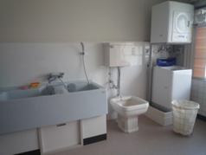

**遊戯室**

**沐浴室**

**施設･設備**

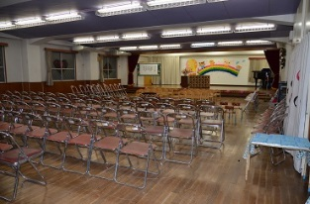

**園庭**

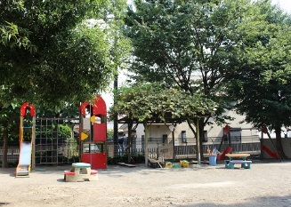

**保育室**

**調理室**

**園庭**

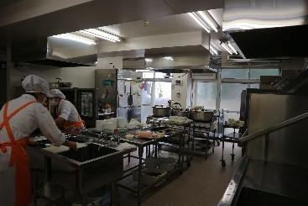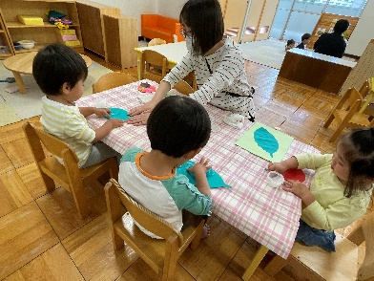

**周辺マップ**

**調理室**

**保育室**

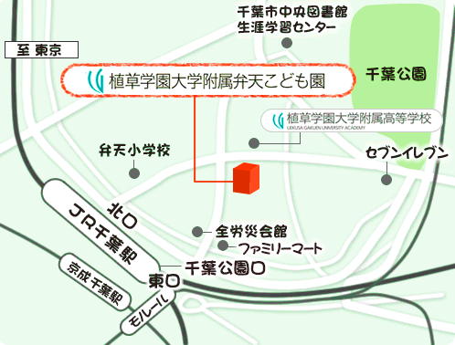

**地域貢献や子育て支援、大学附属園として…**

☆植草学園大学・植草学園短期大学・子育て支援教育実践センター「こいっく」を併設し、地域の子育て支援の拠点として活動しています。

☆植草学園大学の附属園として、実習生の受入や

研究・研修等積極的に連携しています。

**基本方針**

・一人ひとりの子どもの発達と特性を踏まえ、発達の連続性を考慮した個別的な関わりに努める。

・保育教諭等や友達との安定した関係や、豊かな体験、経験の中で自分らしさを発揮できる生活にしていく。

・健康、安全、生活リズムに配慮し落ち着いた日々の生活を通して望ましい生活習慣の定着を図る。

・多様な人との関わり及び地域との関わりを通して社会性や道徳性を養う。

・「楽しい食事、おいしい食事」を基本として食に関わる体験を積み重ね食を営む力の基礎を養う。

・保護者との信頼関係を築くと共に保護者同士のコミュニケーションを推進し園全体として子どもの育ちを支える。

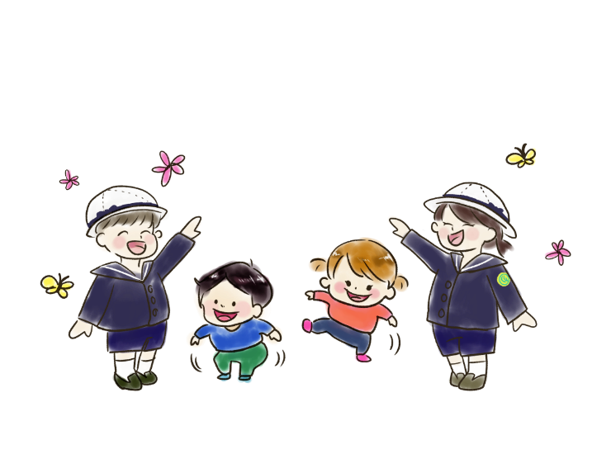

**特色ある取り組み**

**森の遠足　大学・共生の森**

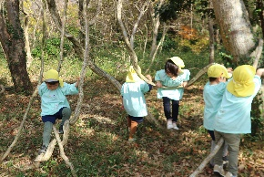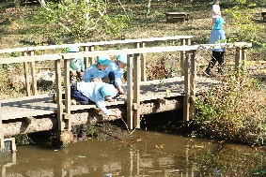

**英語で遊ぼう！（年長）**

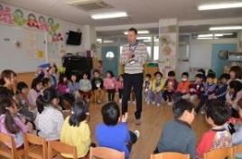　



**美浜で遊ぼう！**

**アートワークデー（３歳以上児）**

**幼保連携型　認定こども園**

**植草学園大学附属**

**弁天こども園**

**〒260-8601**

**千葉市中央区弁天2丁目7番1号**

**🕿 043-290-1789**

**fax 043-290-7200**

**🖂**[**huzoku@uekusa.ac.jp**](mailto:huzoku@uekusa.ac.jp)

**HP http://nursery-school.uekusa.ac.jp**

**こども園の一年**

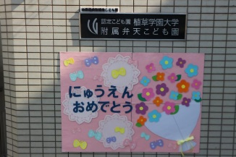

**春**

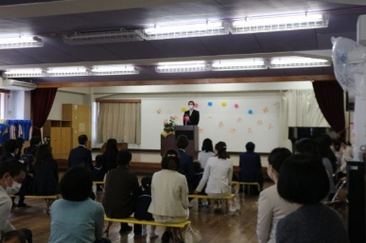

入園式

こどもの日の集い

森の遠足（春）

親子で遊ぼう

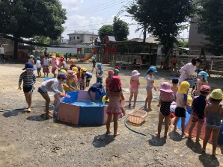



**夏**

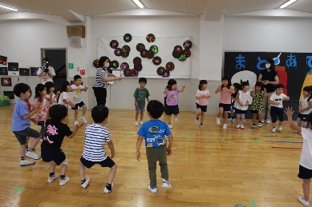

七夕まつり

水あそび

弁天なつまつり



**秋**

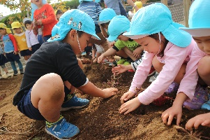

運動会

芋掘り

年長スペシャルデー

森の遠足（秋）

親子で遊ぼう

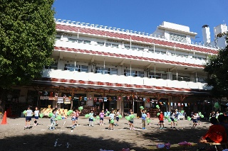

**冬**

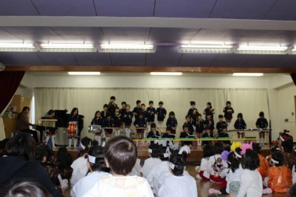　　　　　　　　https://sozai-good.com/uploads/83052/83052_sample.png

お楽しみ会

親子で遊ぼう

豆まき

わくわくデー

ひなまつり会

お別れ会

卒園式

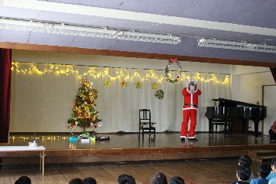

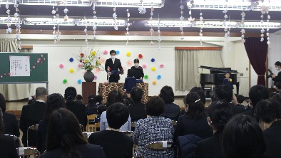

**設置ポリシー(理念)**

植草学園の建学の精神(徳育教育＝心の教育)を保育の基本として、一人ひとりの子どもの最善の利益を考慮し、人格形成の基盤と未来を拓く力を培うこども園とする。また、こども園の社会的役割を認識し、人と人とのつながりを大切にした豊かな社会づくりに貢献する

主体的な「遊び」を通して、心身共に健やかで感性豊かな子どもを育む

・やさしく思いやりのある子

・健康でたくましい子

・自主性と創造力をもつ子

**＜開園時間＞**



**＜休園日＞**



**＜定員＞**



　　　　　　　　　乳幼児保育を行っています。

（生後57日目からお預かりします。）

**教育・保育目標**

**楽しい給食！**

**今日のメニューは？**





**好きな遊び**

**クラスや好きなところで遊びます。**

**こども園の一日**

開園7：00

9：00

**「おはよう！」**

**親子一緒に**

**登園します。**

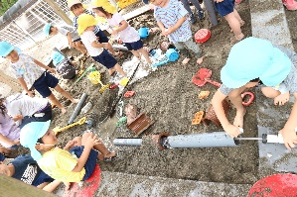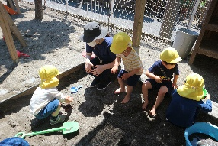

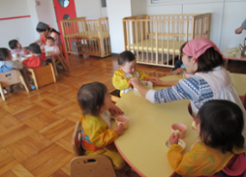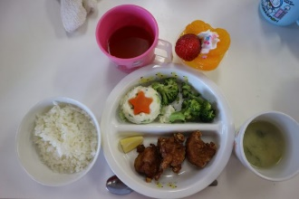

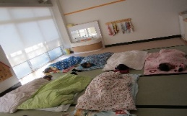

**2号3号認定児はお昼寝をして体を休めます。**

**おやつの時間**

**手作りのおいしいおやつもあります！**

14：00

**1号認定児は**

**降園です。**

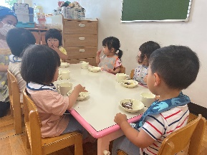

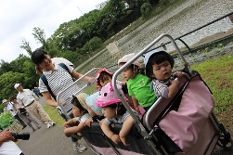

**好きな遊び**

**午前中の続きをしたり天気が良い日は散歩に出かけたりします。**

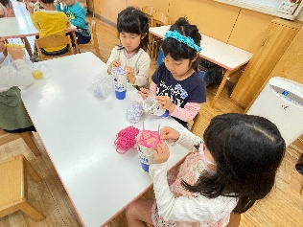

2号3号認定児は

園庭、保育室等でお絵描きやままごと、折り紙、

ブロックなどで遊びながらすごします。

閉園19：00